电磁学面积分与环路积分 — 图文详解版
课件截图来源：胡友秋《电磁学》课程讲义（EM002D/EM005A/EM007A/EM010C）

第一部分：面积分的三种经典对称性

1.1 球对称 → 同心球面高斯面
核心思想：球对称分布的电荷，其电场沿径向且大小只依赖于 $r$。
取半径为 $r$ 的同心球面为高斯面，则 $E$ 处处垂直于球面：
S​E⋅dS=E(r)⋅4πr2=Qencε0
典型结果：
带电体 | $r<R$（内部） | $r>R$（外部）
均匀带电球面 | $E=0$​ | $E=\frac{Q}{4πε_{0}r^{2}}$​
均匀带电球体 | $E=\frac{Qr}{4πε_{0}R^{3}}$​ | $E=\frac{Q}{4πε_{0}r^{2}}$​
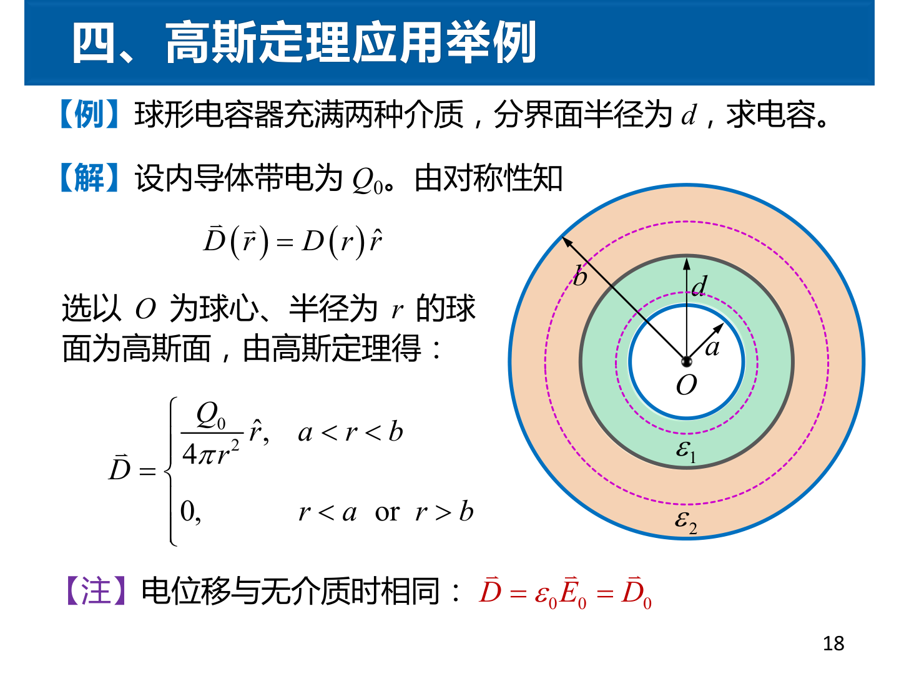
球形电容器含介质

1.2 柱对称 → 同轴圆柱面高斯面
核心思想：无限长均匀带电直线的电场沿径向，取同轴圆柱面。只有侧面有通量，两端面通量为零。
S​E⋅dS=E(r)⋅2πrl=λlε0
$$E(r)=\frac{λ}{2πε_{0}r}$$
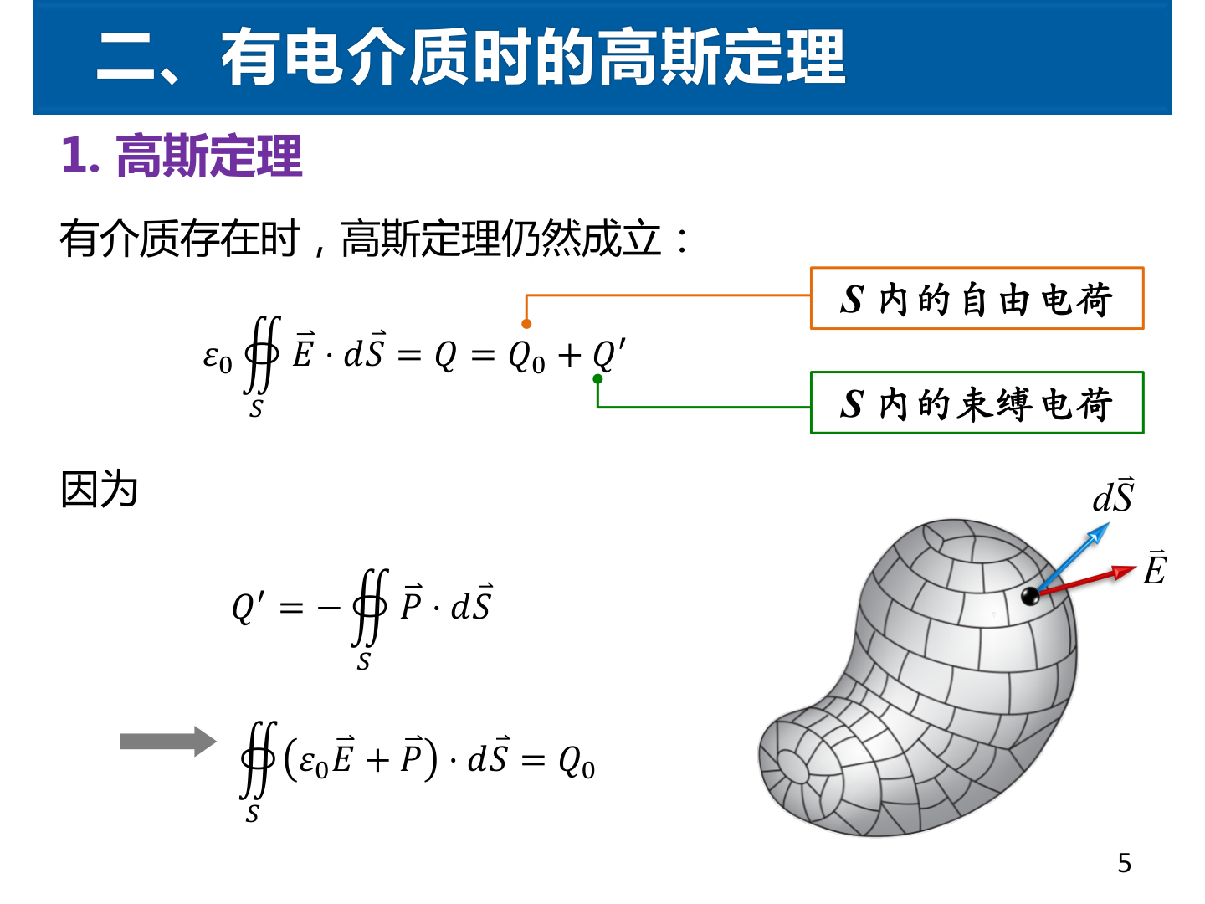
有介质时的高斯定理

1.3 面对称 → 跨平面柱形高斯面
核心思想：无限大均匀带电平面的电场垂直于平面。取柱形高斯面跨平面两侧，仅两底面有通量。
$$E⋅2S=\frac{σS}{ε_{0}} ⇒ E=\frac{σ}{2ε_{0}}$$
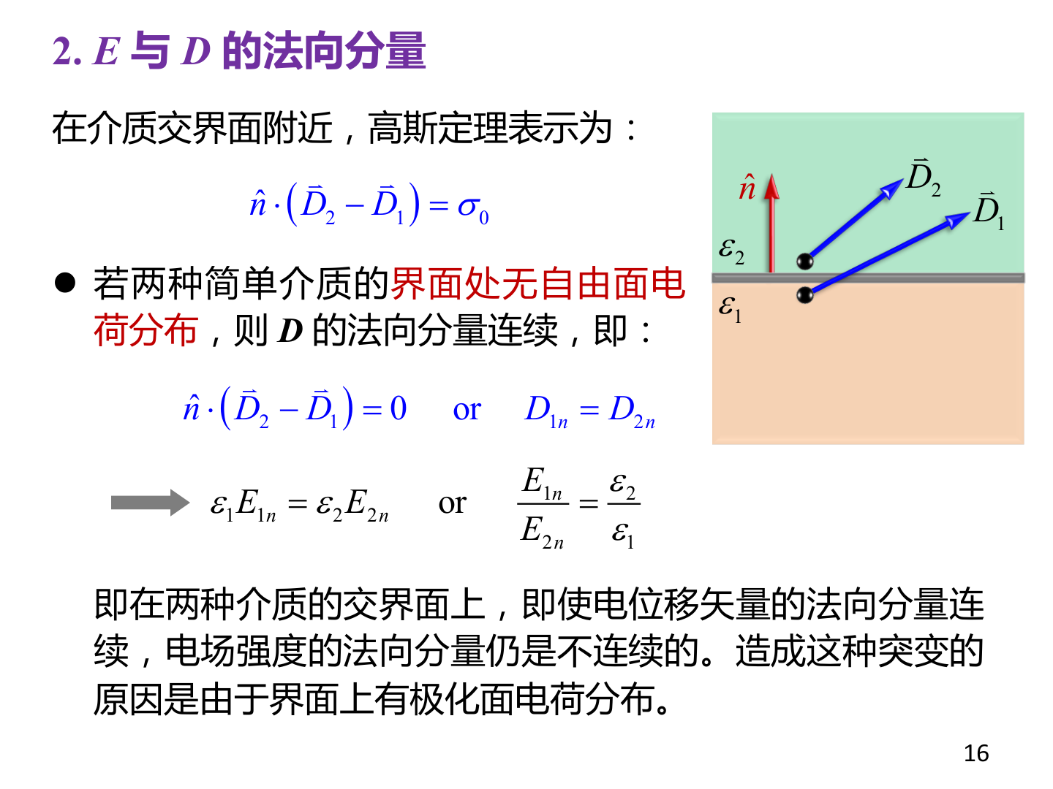
边界条件与折射定律

含介质的面积分要点
有介质时使用 $D$ 矢量的高斯定理：
S​D⋅dS=Qf
先由自由电荷对称性求 $D$，再由 $D=ε_{0}ε_{r}E$ 得 $E$。
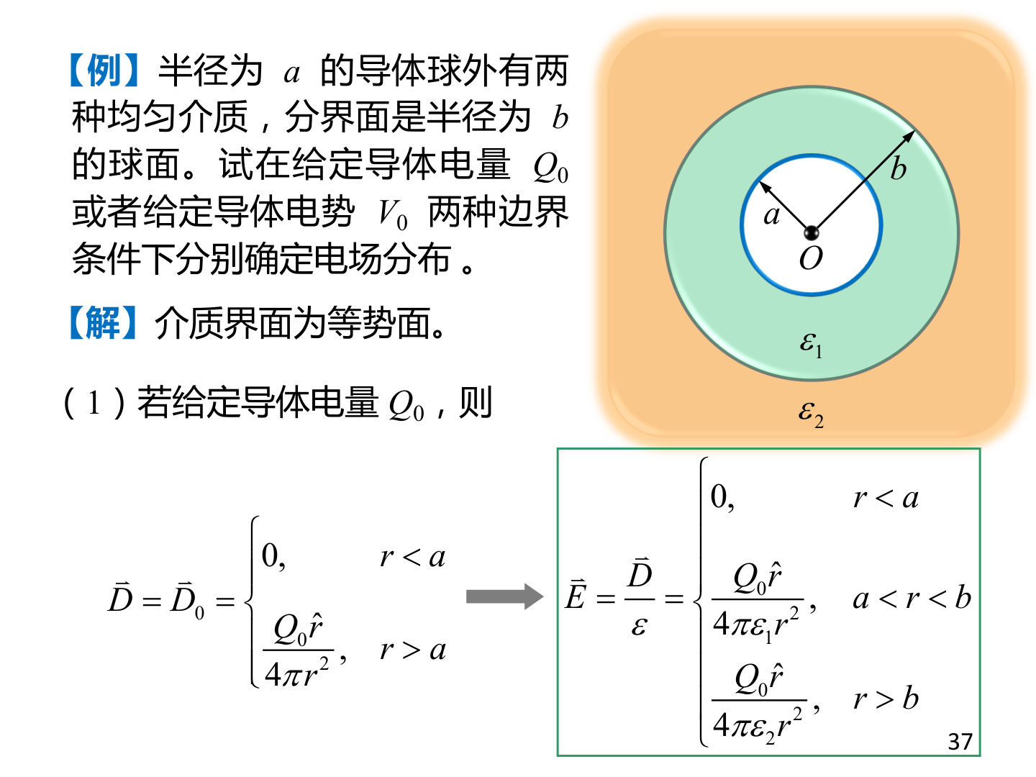
导体球外有两种介质

第二部分：环路积分的四种经典对称性

2.1 无限长直载流导线 → 圆形安培环路
核心思想：轴对称电流产生的 $B$ 沿环向，取圆形安培环路，$B$ 处处与 $dl$ 平行。
$$∮B⋅dl=B(r)⋅2πr=μ_{0}I$$
$$B(r)=\frac{μ_{0}I}{2πr}$$
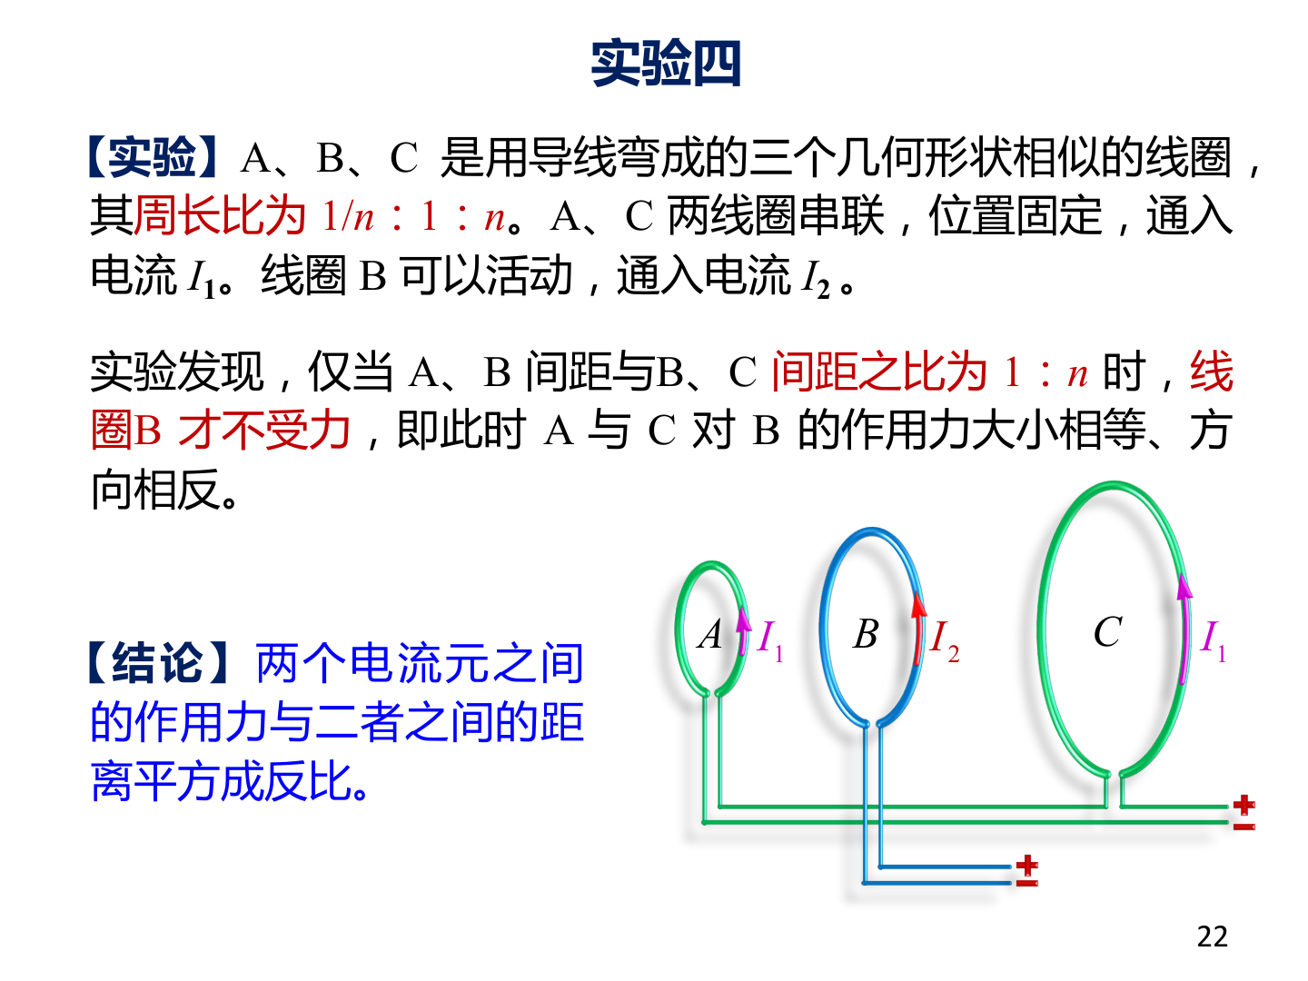
安培环路定理

2.2 长直螺线管 → 矩形安培环路
核心思想：理想螺线管内 $B$ 均匀沿轴向，管外 $B≈0$。
取矩形回路（ab在管内∥轴向，cd在管外）：
$$∮B⋅dl=B⋅l=μ_{0}⋅nlI ⇒ B=μ_{0}nI$$
关键领悟：安培环路定理不仅适用于圆形，矩形回路也是完全合法的——只要对称性允许简化环量。
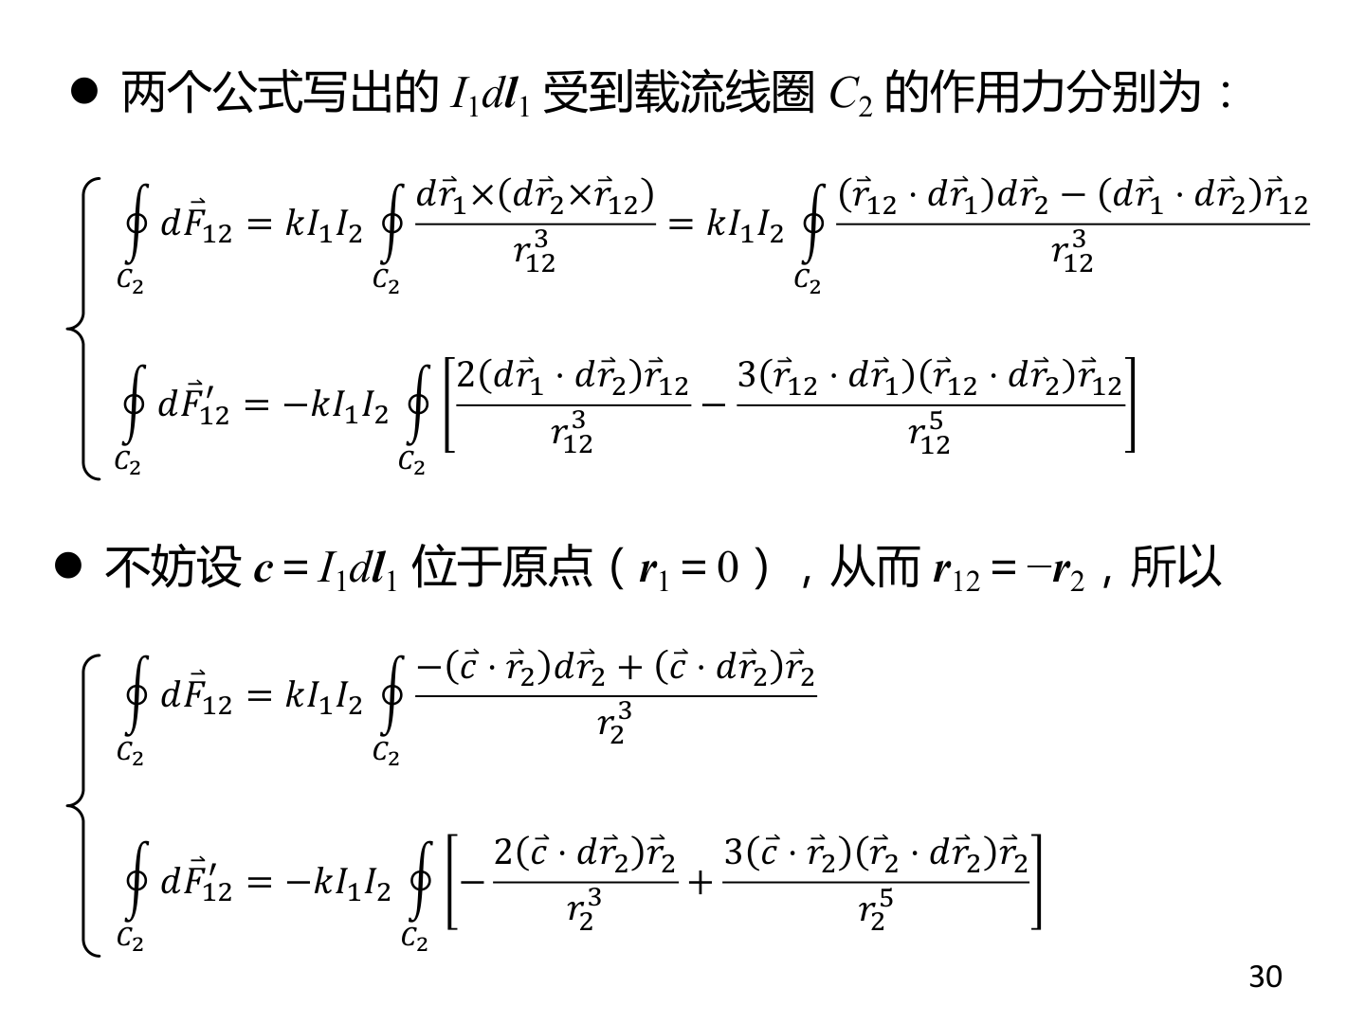
螺线管磁场

2.3 螺绕环 → 环内圆形安培环路
$$∮B⋅dl=B(r)⋅2πr=μ_{0}NI$$
$$B(r)=\frac{μ_{0}NI}{2πr}$$
环外 $I_{\text{enc}}=0 ⇒ B=0$。磁场完全被约束在环内——这就是为什么螺绕环是理想的电感元件。
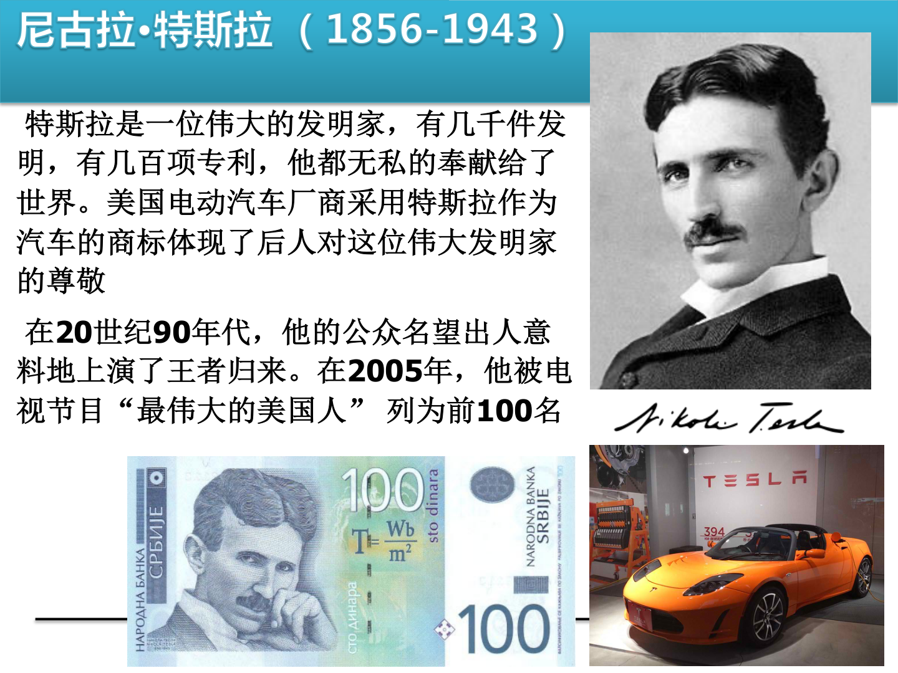
螺绕环磁场

2.4 无限大面电流 → 跨平面矩形回路
取矩形回路对称地跨在面电流两侧，$B$ 平行于平面且垂直于电流方向。
$$∮B⋅dl=B⋅2l=μ_{0}⋅Kl ⇒ B=\frac{μ_{0}K}{2}$$
面两侧的 $B$ 大小相等、方向相反。

第三部分：面积分与环路积分的联动 — 法拉第定律

3.1 变化的磁场产生涡旋电场
法拉第定律将面积分（磁通量）和环路积分（电动势）联系起来：
L​E⋅dl=−ddtS​B⋅dS
左侧是环路积分（涡旋电场沿回路的环量），右侧是面积分的时间导数（通过回路面积的磁通量变化率）。
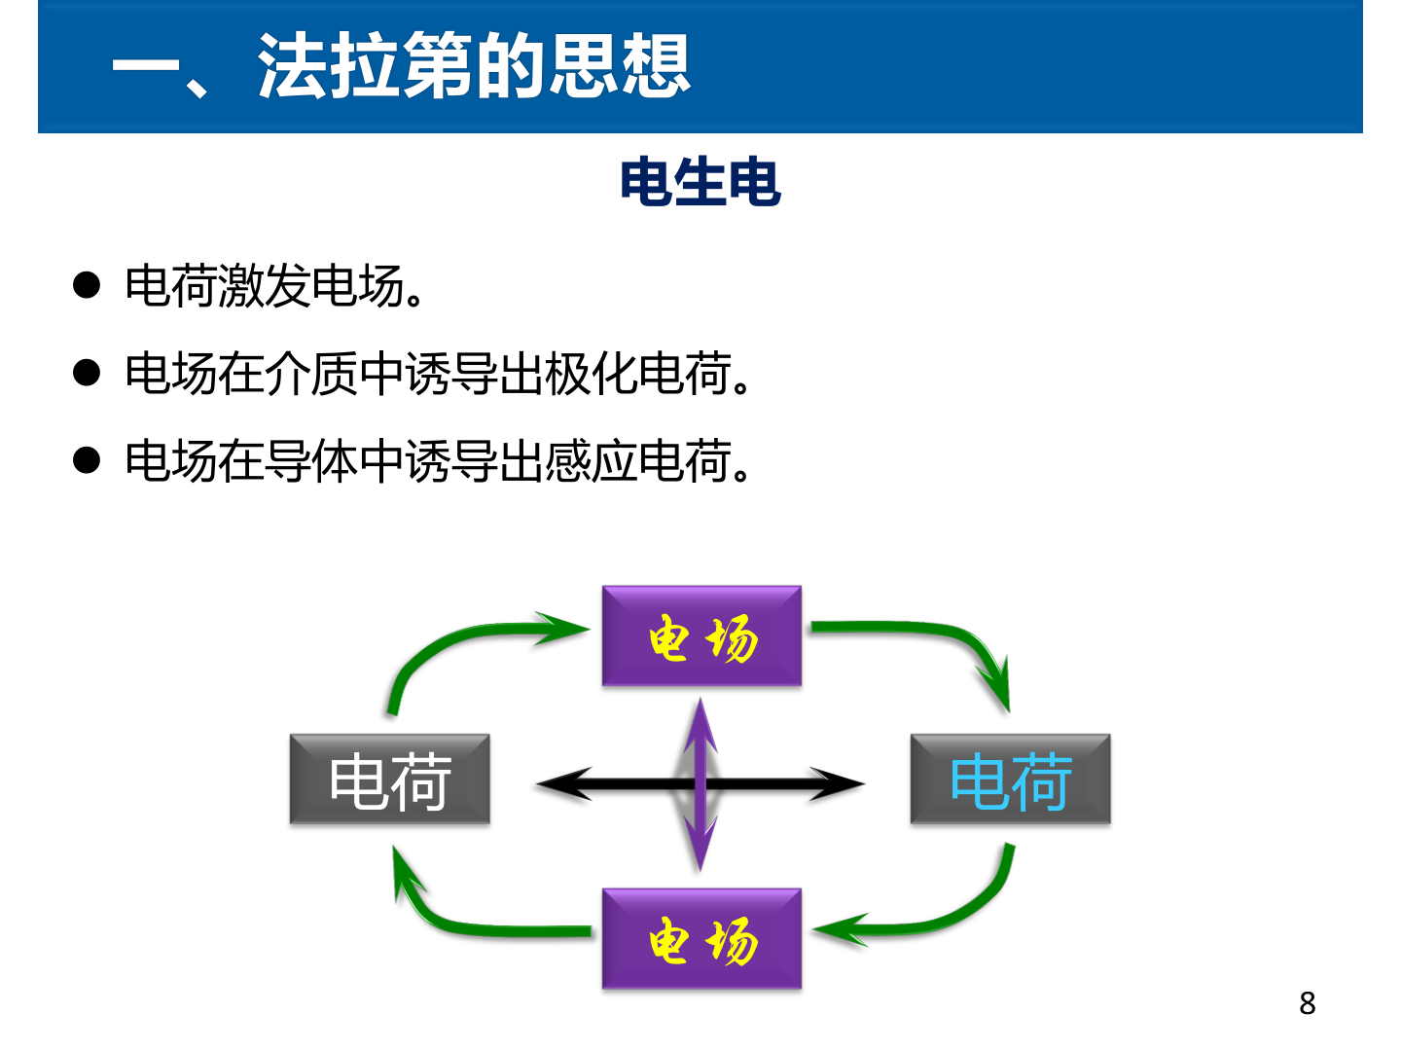
法拉第电磁感应

3.2 螺线管中变化磁场 → 涡旋电场（经典考题）
管内 $(r<R)$：$Φ=B⋅πr^{2}$
$$E⋅2πr=−πr^{2}\frac{dB}{dt} ⇒ E=−\frac{r}{2}\frac{dB}{dt}$$
管外 $(r>R)$：$Φ=B⋅πR^{2}$
$$E⋅2πr=−πR^{2}\frac{dB}{dt} ⇒ E=−\frac{R^{2}}{2r}\frac{dB}{dt}$$
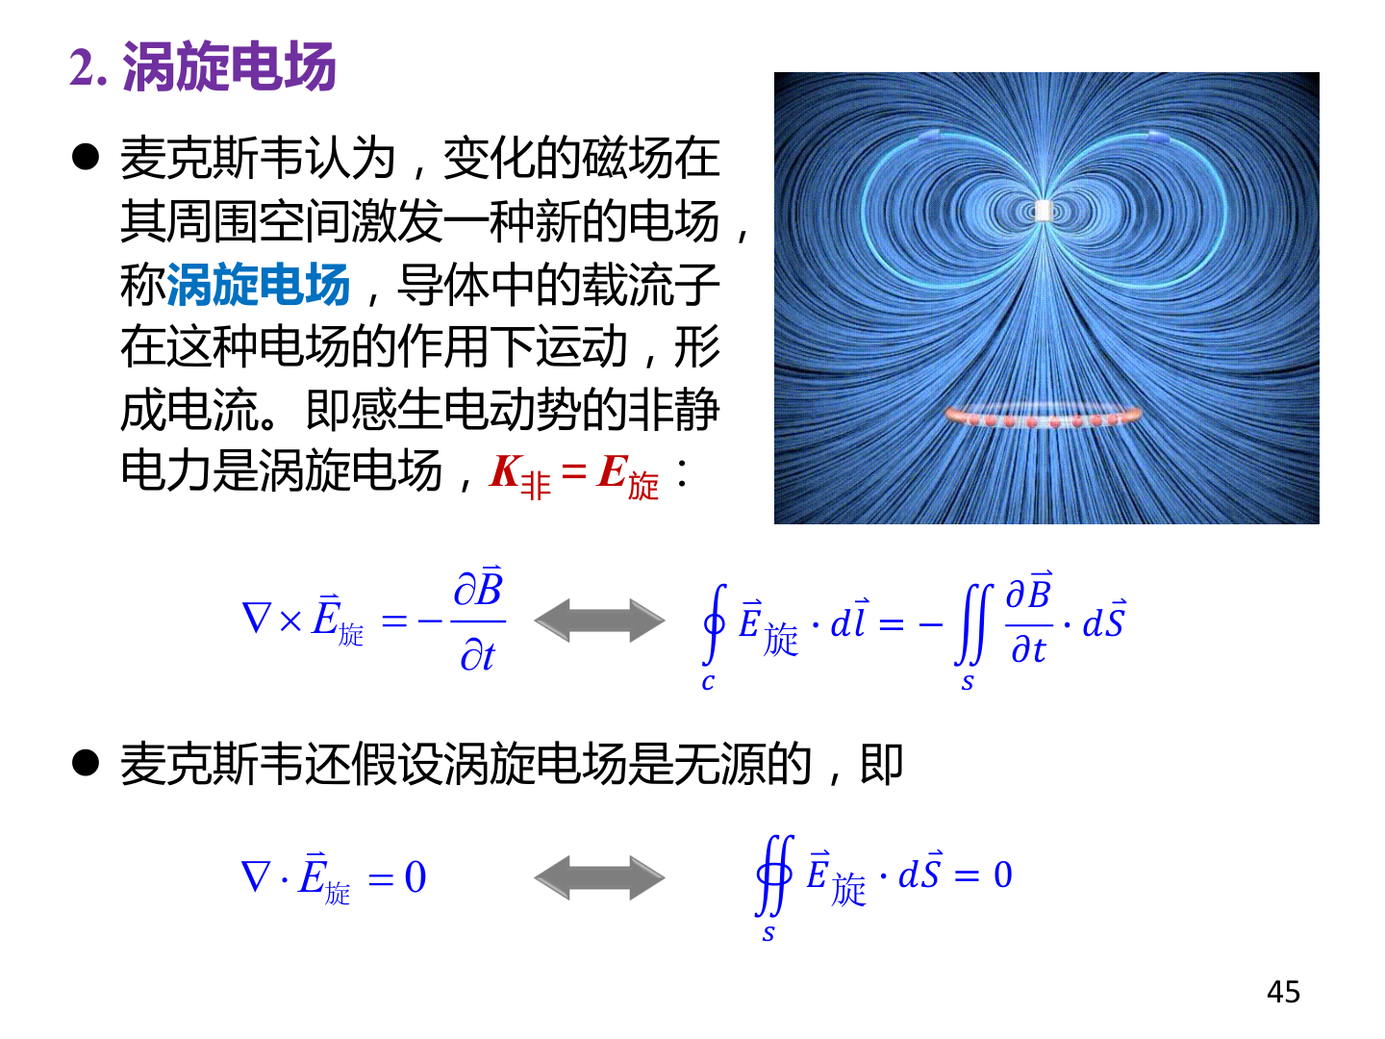
涡旋电场_螺线管

3.3 电子感应加速器 — 涡旋电场的实际应用
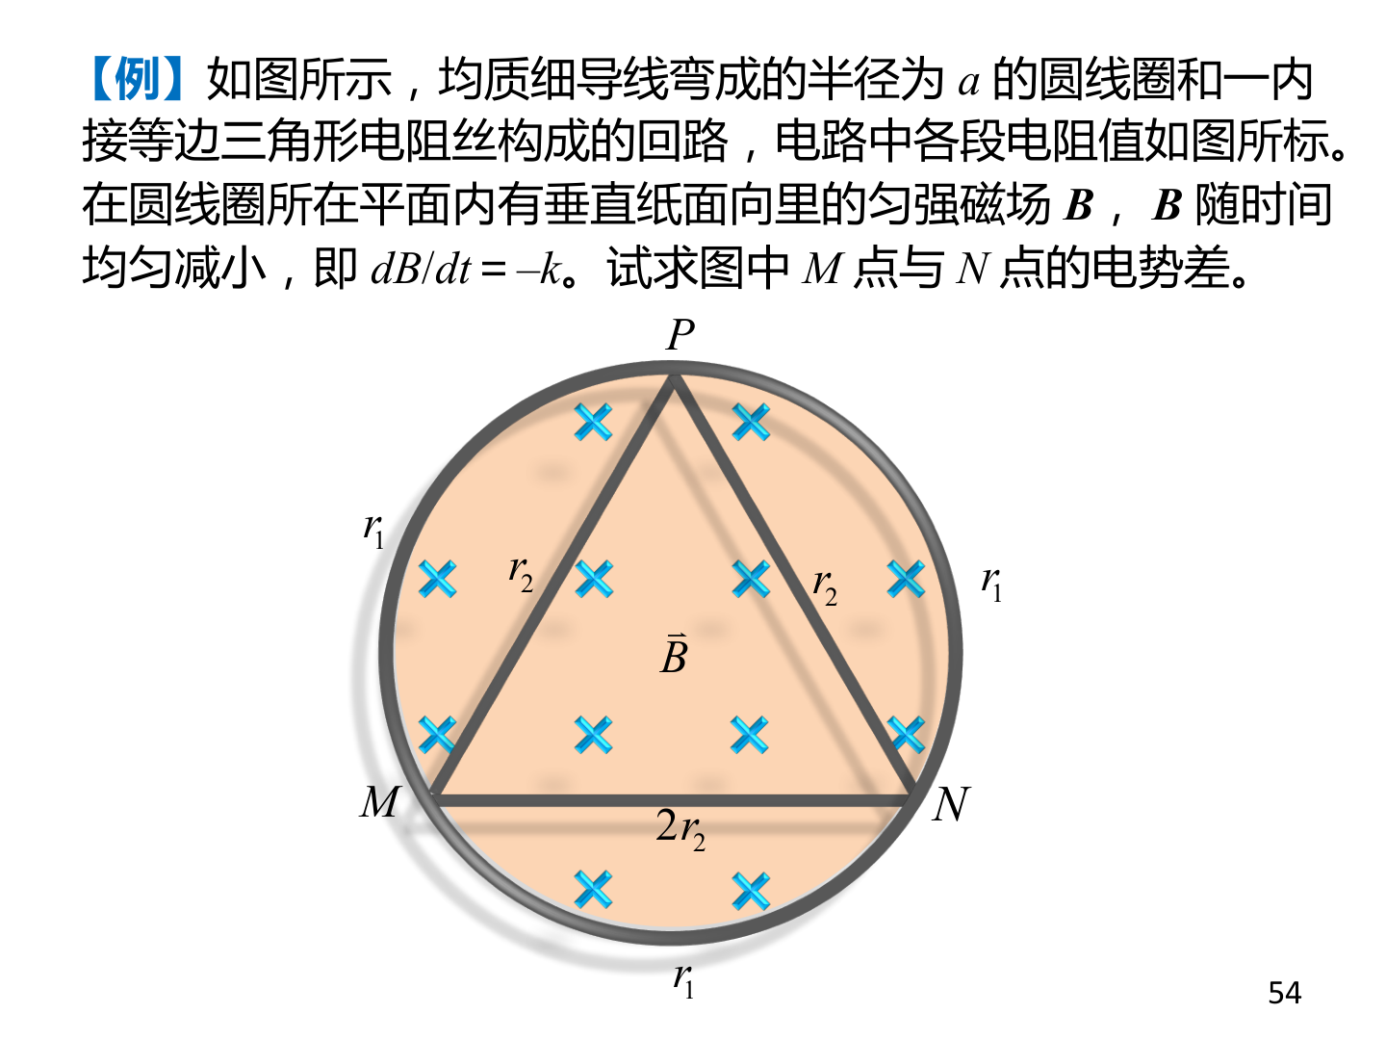
电子感应加速器

第四部分：麦克斯韦方程组 — 两大积分的完整统一
麦克斯韦的四个方程恰好是两个面积分 + 两个环路积分：
方程 | 类型 | 物理意义
$∮D⋅dS=Q_{f}$​ | 面积分（闭合面） | 电场源于电荷
$∮B⋅dS=0$​ | 面积分（闭合面） | 无磁单极子
$∮E⋅dl=−\frac{d}{dt}∫B⋅dS$​ | 环路积分 | 变磁场生电场
$∮H⋅dl=I_{f}+\frac{d}{dt}∫D⋅dS$​ | 环路积分 | 电流+变电场生磁场
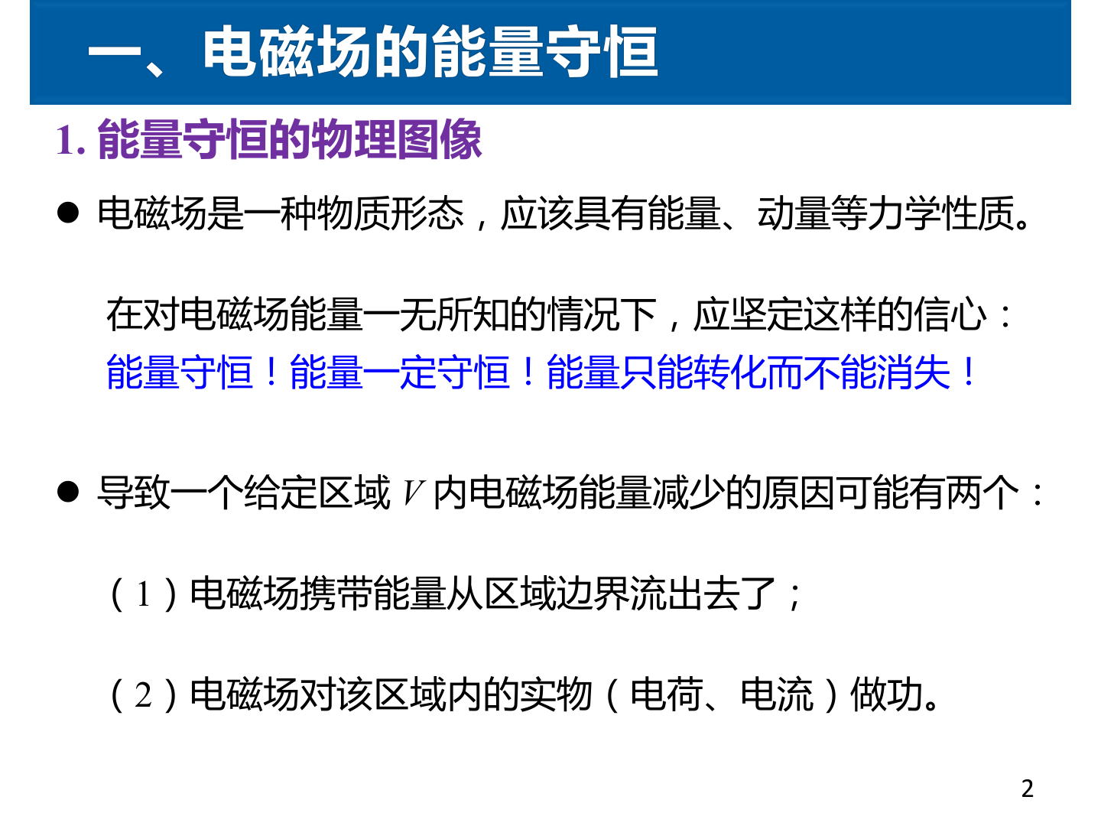
坡印亭定理

坡印亭矢量 — 面积分的物理应用
$$S=E×H$$
$S$ 通过某面积的通量 = 电磁场能量流过该面积的速率。
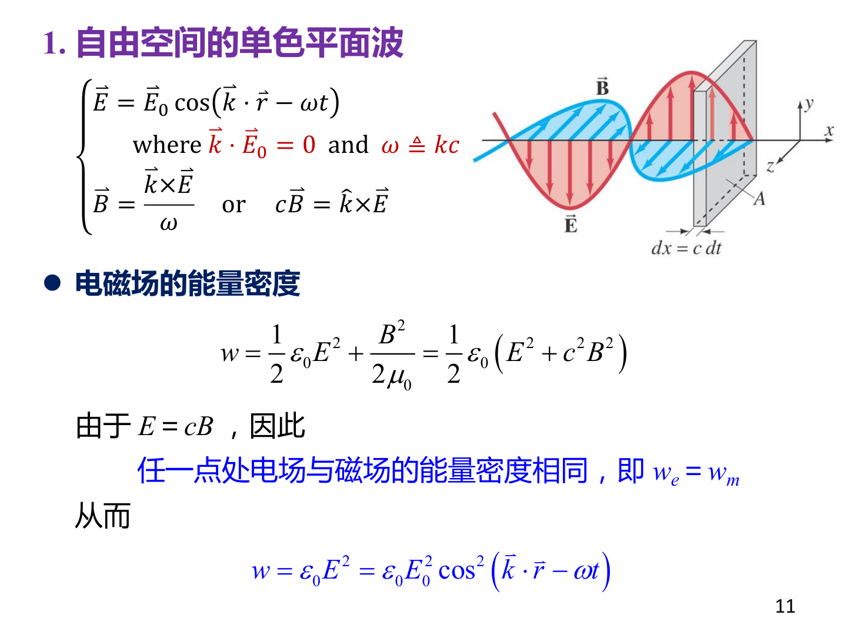
平面电磁波能量
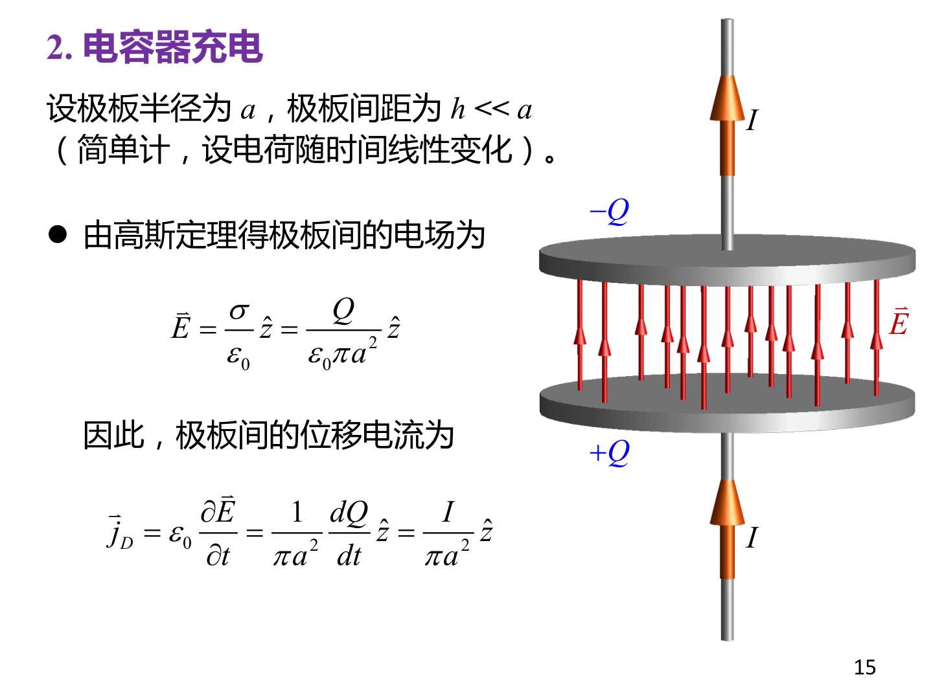
电容器充电的能量流动

第五部分：积分计算的统一口诀

五步法（适用于所有对称性问题）
步骤 | 面积分（高斯定理） | 环路积分（安培定理）
① 分析对称性 | 电场方向？只依赖于什么坐标？ | 磁场方向？只依赖于什么坐标？
② 选积分面/回路 | 球面/圆柱面/柱形面 | 圆形/矩形回路
③ 确保F∥dS或F∥dl | $E∥\hat{n}$ 处处成立 | $B∥dl$ 处处成立
④ 计算积分 | $∮F⋅dS=F⋅S$​ | $∮F⋅dl=F⋅L$​
⑤ 代入定理 | $F⋅S=Q_{\text{enc}}/ε_{0}$​ | $F⋅L=μ_{0}I_{\text{enc}}$​
⑥ 解出F | $F=Q_{\text{enc}}/(ε_{0}S)$​ | $F=μ_{0}I_{\text{enc}}/L$​

一句话总结
面积分 = 选对面 × 用法向 = $F⋅S$
环路积分 = 选对环 × 用切向 = $F⋅L$
共同前提：对称性足够好，使得 $|F|$ 在积分面/回路上恒定且方向与面法向/路径切向一致。
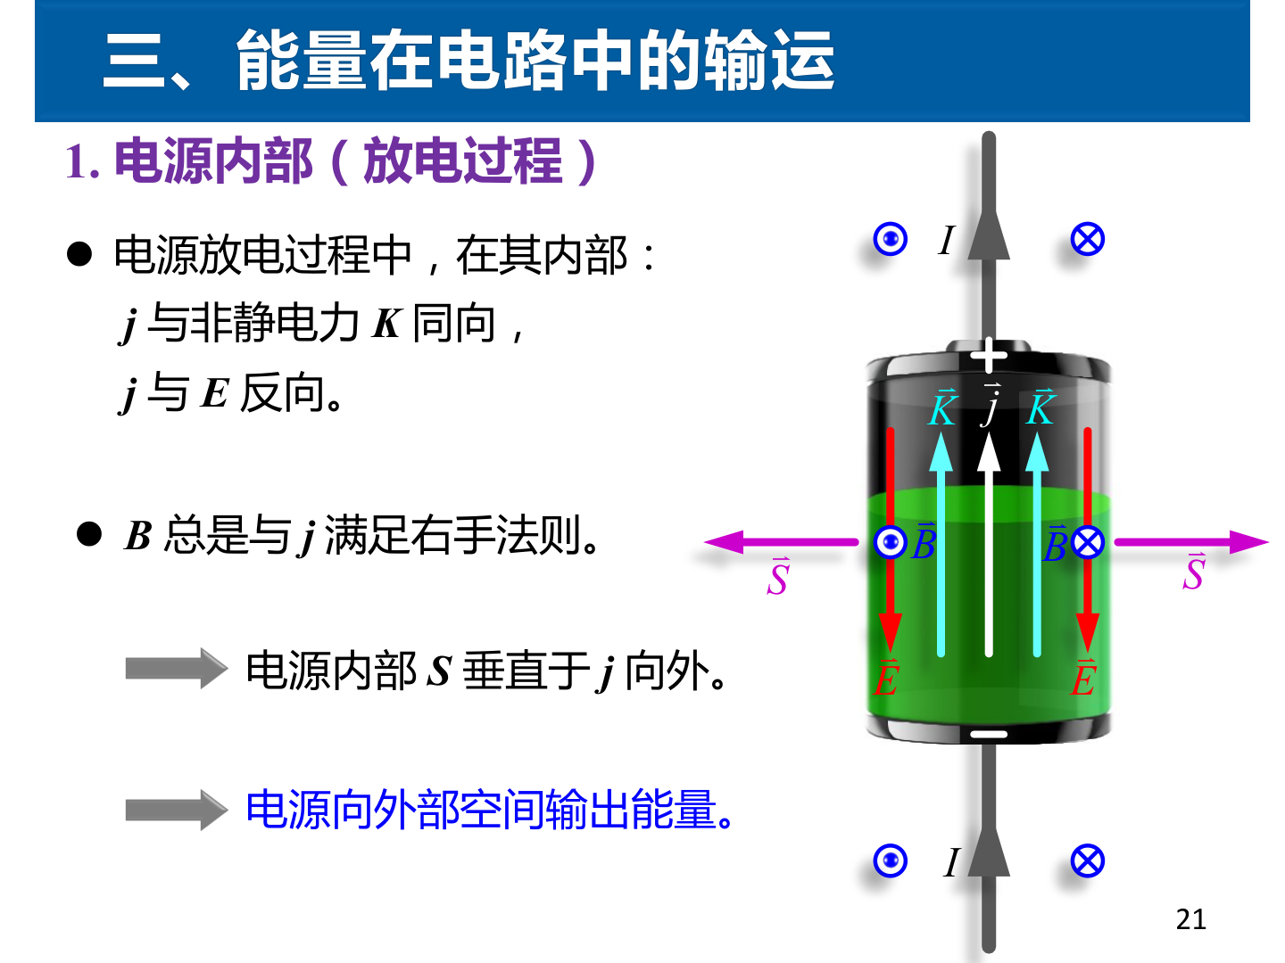
载流导线表面的能流
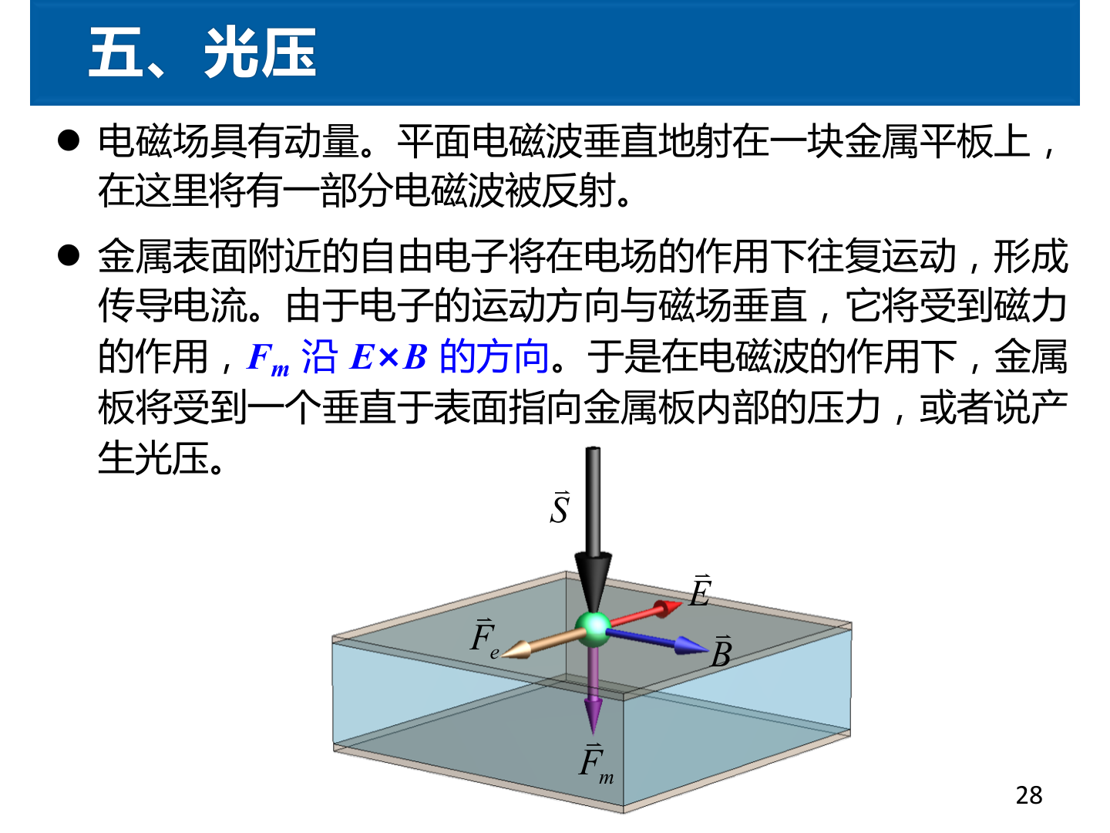
电磁场动量与辐射压力

